
Instituto Inmaculada Concepción - Valdivia
Departamento Educación Básica NB2

APA DE TECNOLOGÍA
Nombre: ___________________________________________Curso: _____________
Objetivos:
CAPACIDAD: RAZONAMIENTO LÓGICO/ APLICAR
Destrezas: Reconocer, Comprender
Contenidos: Resolución de Problemas
Valor: Fe Actitud: Comprometidos

- Reconocer tu entorno más cercano , respondiendo las preguntas que se plantean, trabajando de forma comprometida. Para ejercitar lo aprendido el año pasado sobre herramientas de Word, debes completar en esta misma guía.
- ¿Qué es lo que más te gusta de tu barrio? Indica tus razones

- ¿Qué es lo que menos te gusta? fundamenta

- ¿Qué cambiarías? Explica

- Pensando en lo que cambiarías, se relaciona esto con acciones y actividades que realizamos los seres humanos.

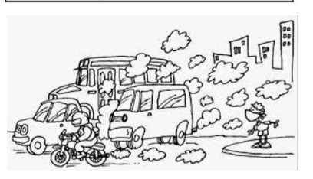
- Comienza el otoño y poco a poco, las temperaturas comienzan a ser más bajas, hace más frio y se hace necesario hacer uso de nuestras calefacciones, lo que genera una importante contaminación atmosférica, esto unido al humo producido por los vehículos, fábricas, cigarrillo, los gases de diferentes productos de limpieza e incluso de belleza(desodorantes), además del oxígeno que respiramos y devolvemos como CO2, todo esto va a parar a nuestra atmósfera.

Comprender las causas y consecuencia de la contaminación atmosférica en nuestra ciudad, respondiendo de forma precisa y con fundamentos las preguntas planteadas. Trabaja comprometidamente.

- Que consecuencias te parecen las más negativas respecto a lo señalado.

- ¿Consideras la contaminación atmosférica un problema para nuestra ciudad?

- ¿Somos los humanos responsables de este problema?

- ¿Crees que es importante pensar sobre esto en comunidad (sociedad)?

- ¿Crees que este un tema importa a los gobiernos comunales, que acciones dan cuenta de eso?

- ¿Cómo piensas que la tecnología puede ayudar a resolver este problema?

- Si tú fueras una autoridad ¿qué soluciones darías? Indica tres de ellas y da las razones de tu elección.


¡Cuidemos la tierra!

No olvides enviar esta guía, al correo de tu profesora jefe, para conocer tus respuestas.

